**PROYECTO FORMATIVO Proyecto BAI**

**Visión del Producto Versión <1.6>**

**Historial de revisiones**

| **Fecha** | **Versión** | **Descripción** | **Autor** |
| --- | --- | --- | --- |
| 26/08/2022 | 1.1 | Primera exposición con tema del proyecto | Gaes N-3 |
| 09/09/2022 | 1.2 | Definición inicial de la Visión del Proyecto | Gaes N-3 |
| 23/09/2022 | 1.3 | Pre-sustentación | Gaes N-3 |
| 18/09/2022 | 1.6 | Actualizaciones | Gaes N-3 |

**Visión**

**1. Introducción**

*El propósito de este documento es reunir, examinar y definir las necesidades para un sistema de información que le permita el control de los productos, tiempos y formas de atención, servicios ofrecidos y características de alto nivel de Olga Look.*

*Se centra en las capacidades que necesitan la empresa y su clientela, el por qué existen estas necesidades se detallará en las especificaciones complementarias que se encuentran en este documento, abriendo paso a varias definiciones que ayudaran a entender lo ideado en el proyecto.*

**2. Posicionamiento**

***Declaración del Problema***

| El problema de | *Citas* |
| --- | --- |
| está afectando a | *Empleado y cliente* |
| cuyo impacto es | *Descontrol de la agenda de citas y falta de tiempo para poder asignarlas* |
| y para su solución se busca | *Disponer de un sistema que permita gestionar y organizar la información de la agenda de citas.* |
| El problema de | *Historial de tratamiento* |
| está afectando a | *Empleado y cliente* |
| cuyo impacto es | *Desorden del historial de tratamiento del usuario* |
| y para su solución se busca | *Disponer de un sistema que permita gestionar y organizar la información del historial de tratamiento de cada usuario* |
| El problema de | *e-COMMERCE* |
| está afectando a | *Administrador* |
| cuyo impacto es | *Descontrol de las ventas realizadas y desorden en el control de ventas que muestra que productos se vendieron por “marca, precio y producto”* |
| y para su solución se busca | *Disponer de un sistema que permita gestionar la información de los productos vendidos por “marca y precio”* |
| El problema de | *Productos y Servicios* |
| está afectando a | *Gerente y administrador* |
| cuyo impacto es | *Descontrol sobre los productos que entran y salen del inventario, y los servicios que se ofrecen.* |

y para su solución se busca *Disponer de un sistema que permita gestionar la información de los productos que entran y salen por “marca y precio”*

Declaración de posicionamiento

| Para | *Gerentes y estilistas* |
| --- | --- |
| Quienes | *Acuden a una forma de asignar citas y controlar tiempo e inventario* |
| el sistema BEAUTY AND  INTELLIGENCE es | *Un sistema orientado en la web* |
| que proveerá | *Una forma para revisar la disponibilidad de productos, citas y tiempos de atención para los clientes* |
| A diferencia de | *Programas como Excel o kárdex físicos* |
| nuestro sistema permitirá | *Acceder desde el celular para ver y disponer de la información de la atención e inventario para poder gestionar bien cada parte del trabajo* |

Los problemas identificados en el salón de belleza son, el descontrol de tiempo al momento de programar una cita, el estrés causado por la falta de tiempo para la atención del cliente y descontrol del inventario.

**3. Objetivo general del proyecto**

• Diseñar un sistema de información web que agilice las gestiones internas como el manejo del inventario y el control de citas y que además sea de fácil acceso.

**4. Objetivos Específicos**

• Registrar los productos y servicios, en el momento que el administrador ingrese los datos al SI.

• Facilitar el control de ventas, mostrando un catálogo online de los productos disponibles.

• Facilitar una mejora en la atención al cliente, gestionando los tiempos de atención y mostrando los servicios que se les ofrece, con las fechas y horas disponibles para la atención.

• Registrar los procesos y productos utilizados en los clientes luego de un tratamiento, para su próxima consulta.

**5. Descripciones de interesados y usuarios**

*Para proporcionar los productos y servicios ofrecidos de manera eficaz que satisfagan las necesidades reales de las partes interesadas y usuarios, se identificarán e involucrarán a todas las partes interesadas como parte del proceso de definición de requisitos. También se identificará a los usuarios del sistema para asegurar de que la comunidad de partes interesadas los represente adecuadamente. Esta sección proporciona un perfil de las partes interesadas y los usuarios involucrados en el proyecto, y los problemas clave que perciben que se abordarán con la solución propuesta. No describe sus solicitudes o requisitos específicos, ya que se capturan en un artefacto de solicitudes de partes interesadas por separado. En cambio, proporciona los antecedentes y la justificación de por qué se necesitan los requisitos.*

***Resumen de interesados***

*Hay una serie de partes interesadas en el desarrollo y no todas son usuarios finales. Se presenta una lista resumida de estas partes interesadas que no son usuarios.*

| **Tipo** | **Descripción y Responsabilidades** |
| --- | --- |
| *Proveedor* | *Personas que*  *-suministran los productos esenciales para el proyecto*  *-suministran los servicios esenciales para el proyecto*  *-suministran los equipos y lugares esenciales para el proyecto* |

***Resumen de usuarios***

| **Tipo** | **Descripción y Responsabilidades** | **Interesado que lo representa** |
| --- | --- | --- |
| *Clientes* | *Personas que*  *- los directos encargados de dar uso al sistema*  *- los principales generadores de los requisitos que debe cumplir el sistema*  *-los encargados de dar a conocer, validar y calificar nuestro sistema*  *- aprueban la funcionabilidad del sistema* | *Proveedor* |
| *Usuario*  *administrador* | *Persona que*  *- Publica información sobre los servicios - Publica información sobre los productos - Registra y Actualiza la entrada de productos*  *- Registra y publica la disponibilidad sobre de los productos*  *- solicita los productos* | *Proveedor* |
| *Usuario Trabajador* | *Persona que* | *Proveedor* |

|  | *-Registra la historia de los tratamientos de los clientes*  *-Registra el uso de algún producto* |  |
| --- | --- | --- |

***Ambiente del usuario***

*Dentro de las características del ambiente en el que se encuentran los usuarios se encuentran las siguientes:* ● *¿Cuáles actividades deben ejecutarse en el negocio?*

o *Brindar al cliente un servicio*

o *Registrar los productos usados para el cliente en el inventario*

● *¿Cuántas personas son requeridas en completar cada tarea? 1*

● *¿La cantidad cambia? No*

● *¿Alguna restricción de ambiente? Aplicación web, se puede ingresar por celular también mediante el navegador.*

● *¿Plataformas actuales o futuras en uso? PC con Windows, y celulares con Android.* ● *¿Hay otras aplicaciones en uso actualmente? No*

***Necesidades clave de interesados y usuarios***

● *¿Cuáles son las razones de estos problemas?* Las encargadas del negocio registran todo manualmente, lo cual crea confusiones a la hora de saber la cantidad de productos en el inventario y las fechas de citas de los clientes.

● *¿Cómo se resuelven ahora? Por el momento no se tiene control en la información al respecto.*

● *¿Qué soluciones quiere la parte interesada o el usuario?* Tener una forma de registrar los productos que salen y entran, además de mostrar su disponibilidad y alertar cuando haya pocas existencias de estos y facilitar a los empleados la gestión de las citas registrándolas en el sistema.

Alternativas y/o competencia

*Existen alternativas sencillas como el kárdex físico, sin embargo, se requiere obtener mayor información y en tiempo real sobre el estado de los productos, su tiempo de uso y sobre la persona a cargo. Además, se requiere que la información pueda ser accedida desde cualquier lugar.*

**6. Diagramas de proceso**

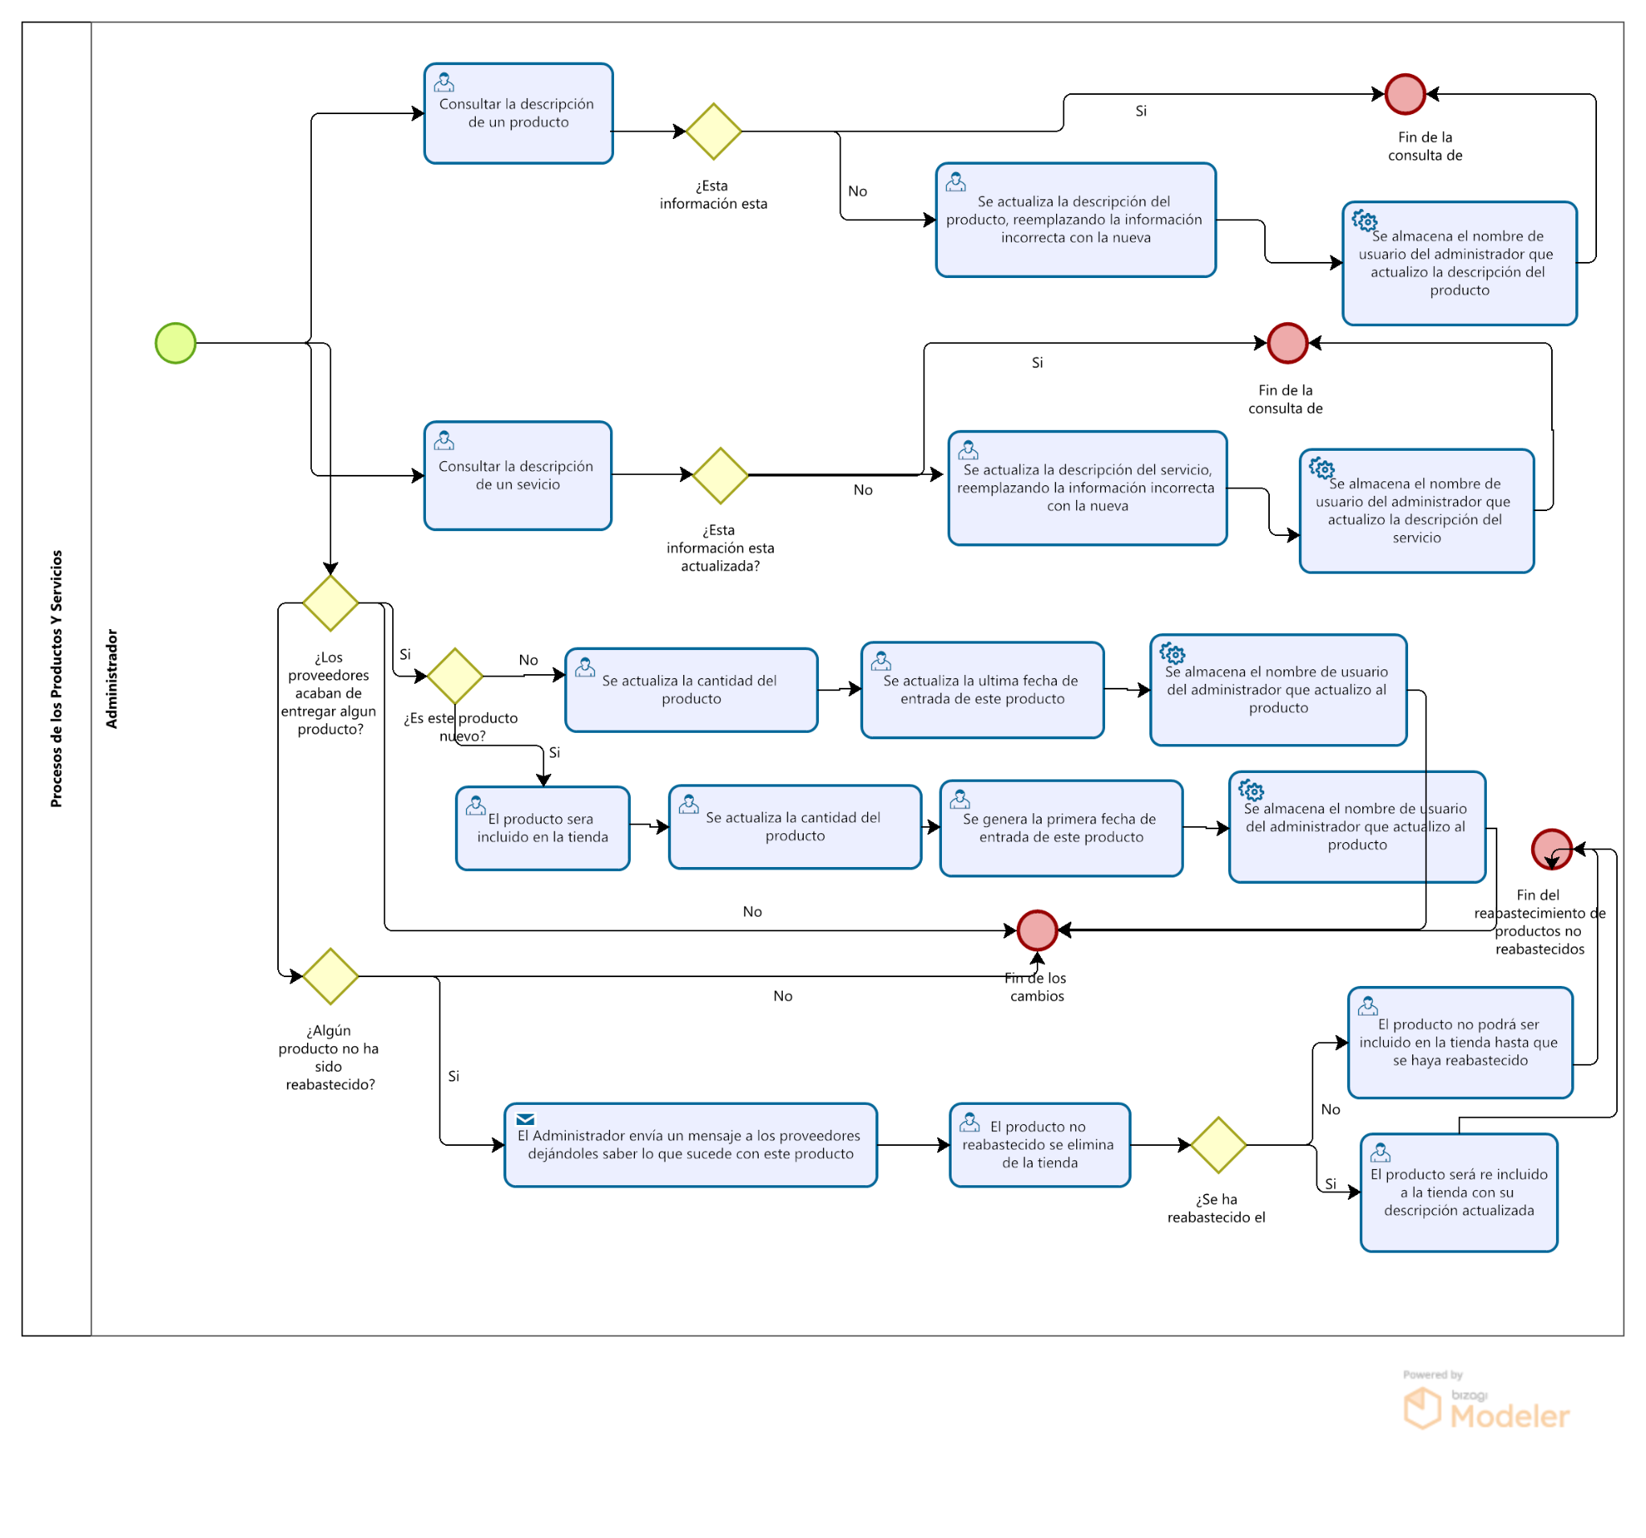

En este diagrama se describen los procesos de productos y servicios, este módulo solo cuenta con el administrador como usuario y principalmente tiene cuatro tareas: consultar y actualizar las cantidades de los productos y servicios además de recibir los productos de los proveedores.

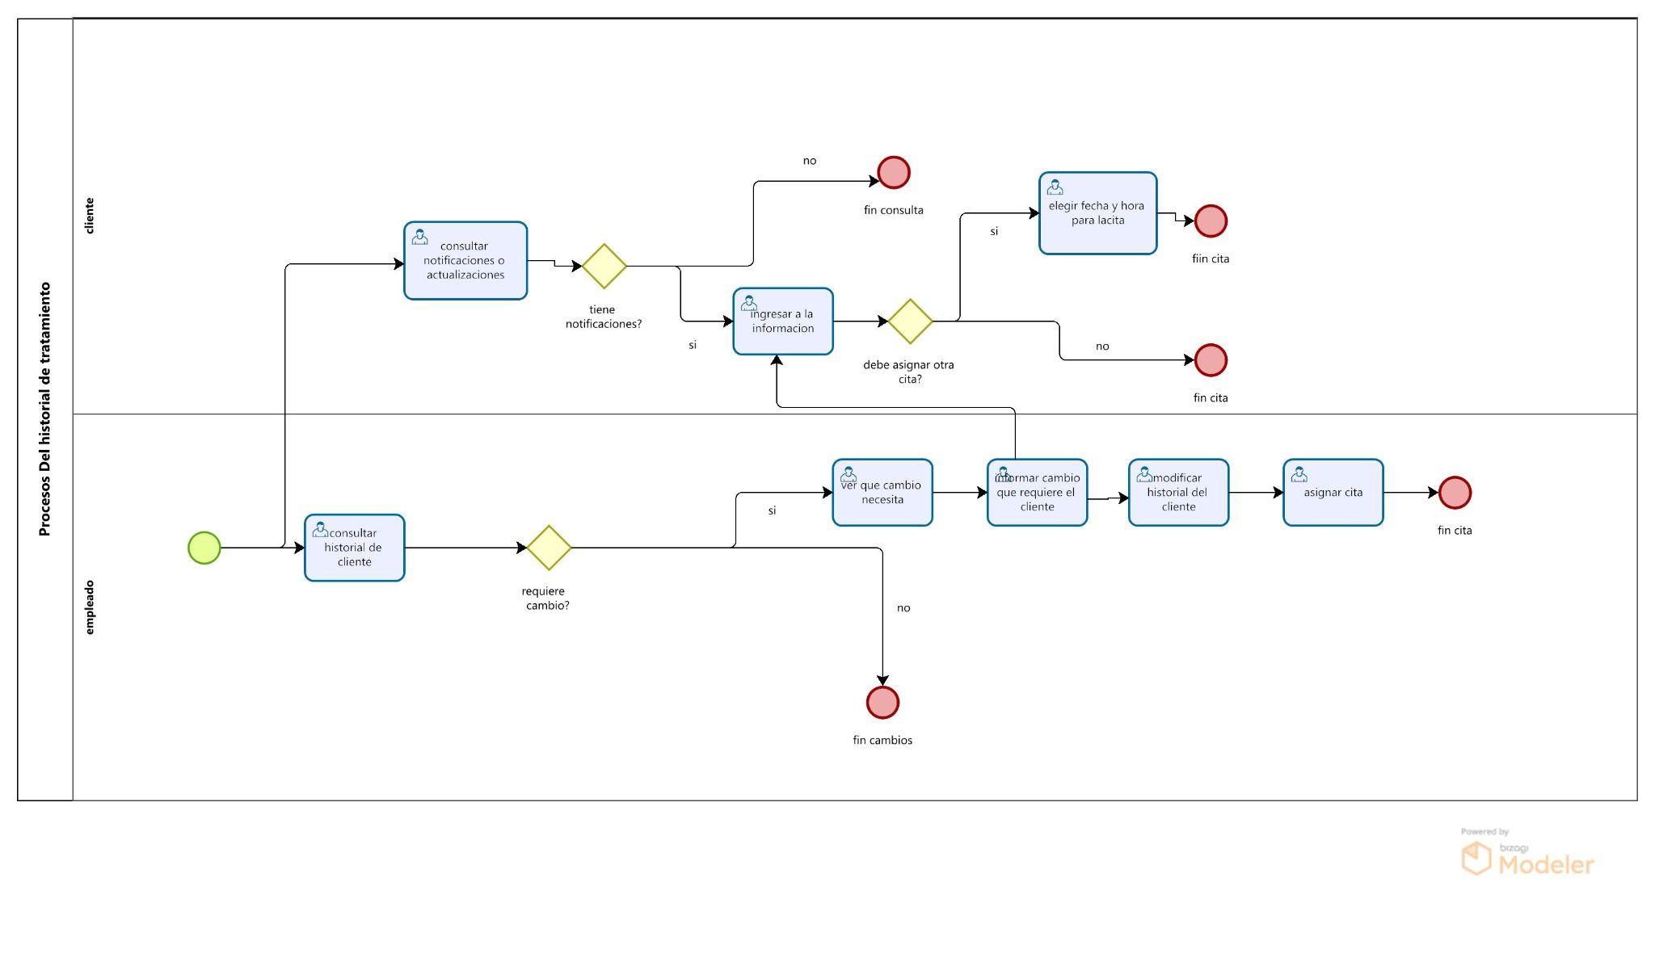

En este diagrama se describen los procesos del historial de tratamiento, el cual cuenta con el cliente y el empleado como usuarios, el cliente tiene principalmente la tarea de consultar sus notificaciones o actualizaciones en el proceso del historial de tratamiento, ya sea vía llamadas o consultas presenciales, mientras que el empleado tiene la tarea de consultar la historia de tratamiento del cliente y ver si el historial necesita ser actualizado en la agenda de forma escrita.

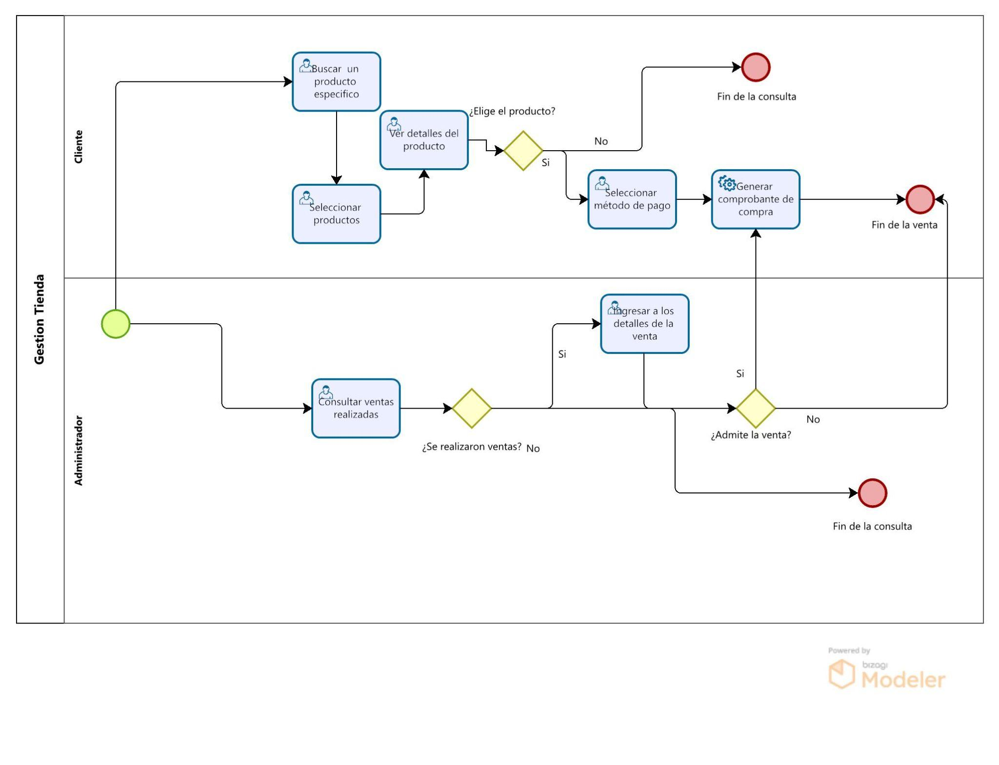

En este diagrama se describen los procesos de la gestión del E-Commerce, en este módulo se controlan las compras y por lo que hemos visto se tienen varios métodos de pago que el trabajador se encarga de ver que los pagos sean válidos y que sean pagados los productos y los servicios mientras que el administrador se encarga de contar los productos disponibles luego de las ventas realizadas.

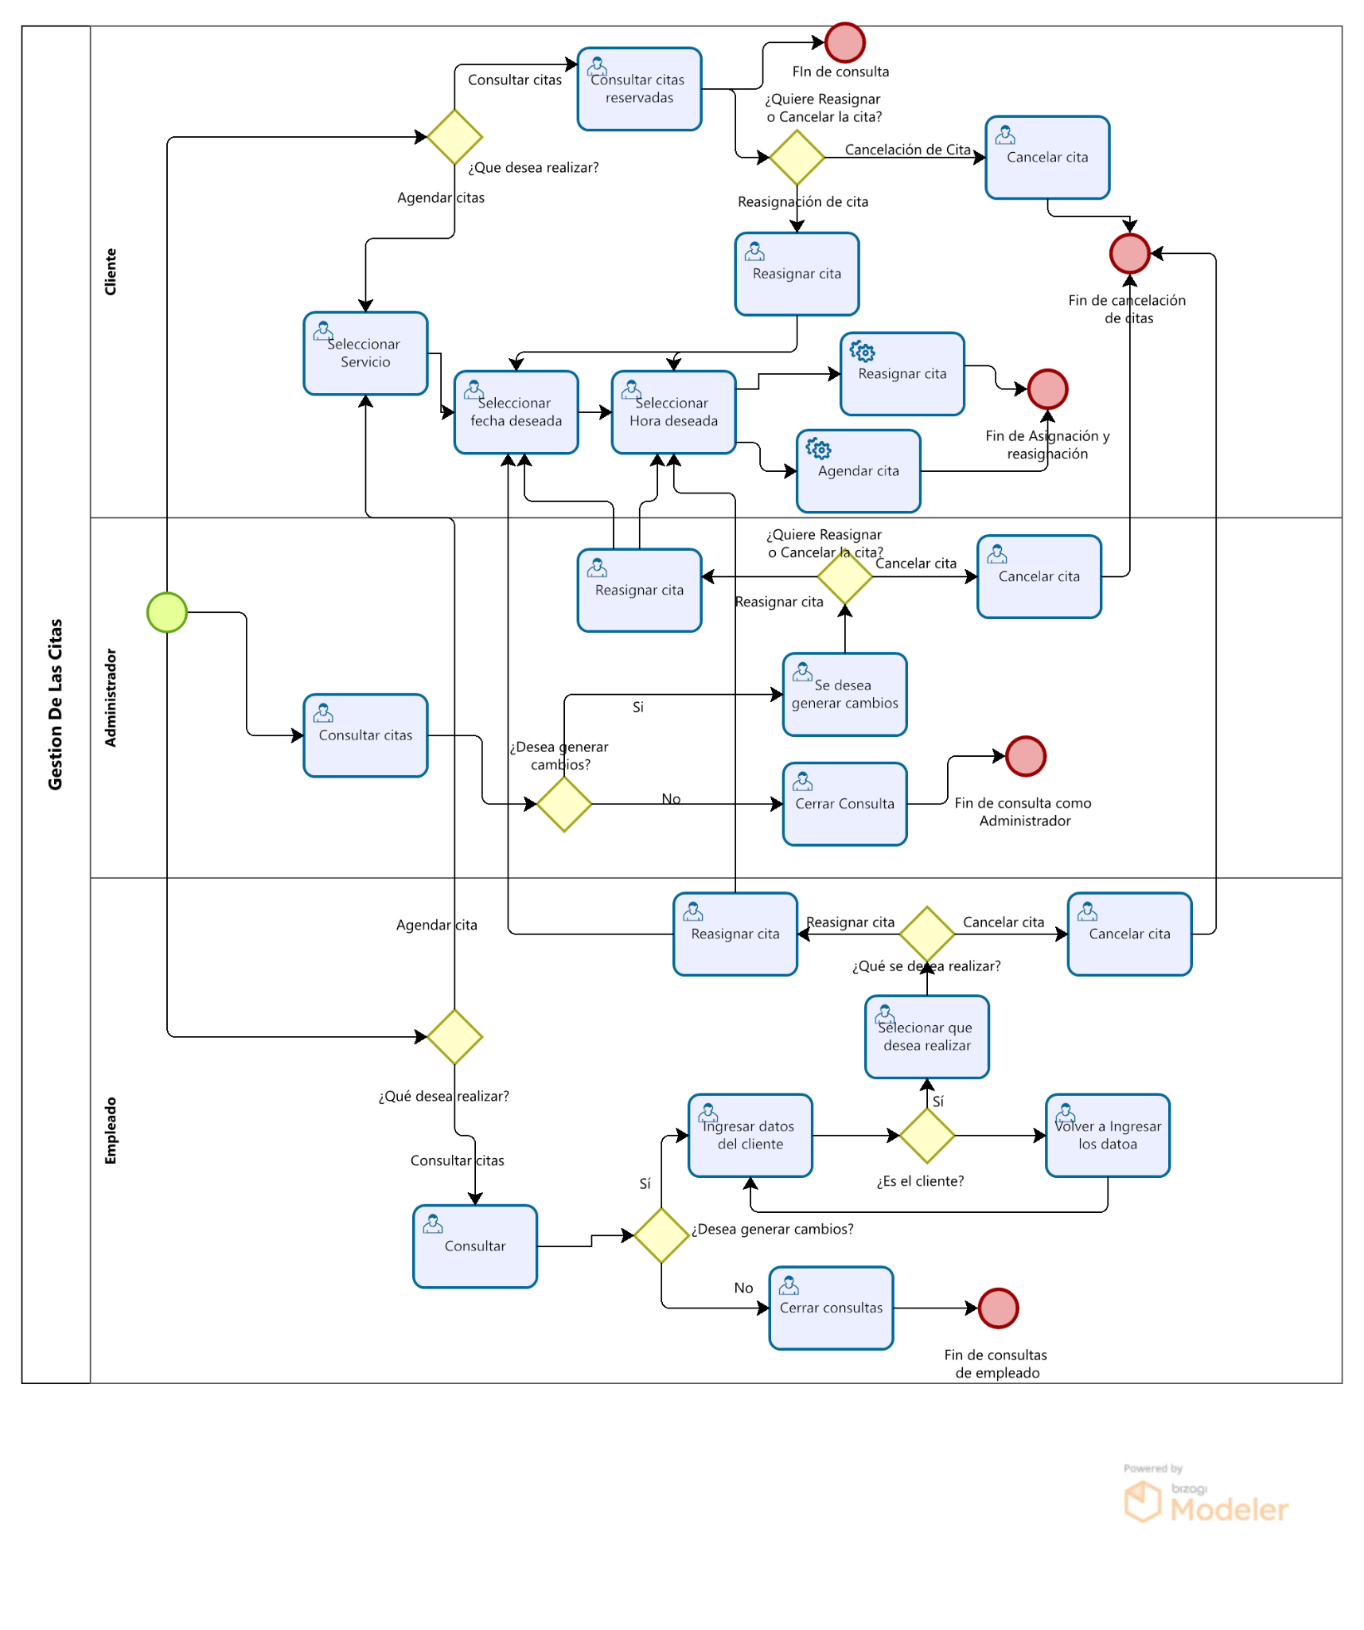

En este diagrama se describen los procesos de la gestión de las citas, las tareas principales son el consultar, reasignar y cancelar las citas reservadas y generar nuevas citas de un servicio específico.

**7. Diagramas de caso de uso**

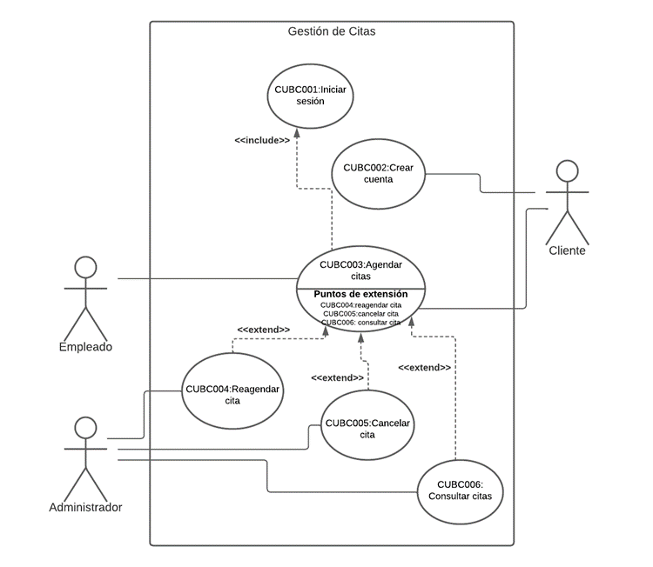

Este diagrama muestra las tareas y opciones de los diferentes usuarios en el módulo de "Citas" como por ejemplo ver fechas y horas disponibles, también agendar, reasignar o cancelar citas; en el caso del empleado, este heredará todas las tareas del administrador con la diferencia de que el empleado si podrá agendar citas.

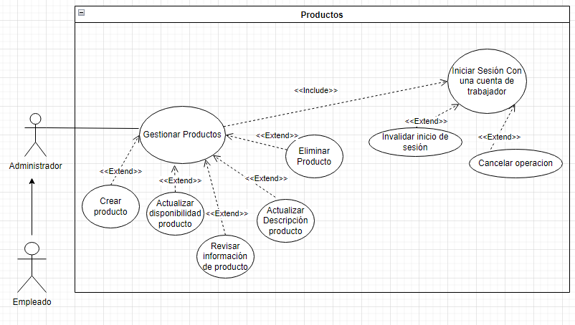

Este diagrama muestra las tareas del administrador, las cuales también son heredadas por el empleado, en el módulo "Productos", aunque solo el administrador es el único usuario con acceso que podrá realizar tareas como registrar la entrada de productos, editar la información de estos o agregar información sobre los servicios disponibles.

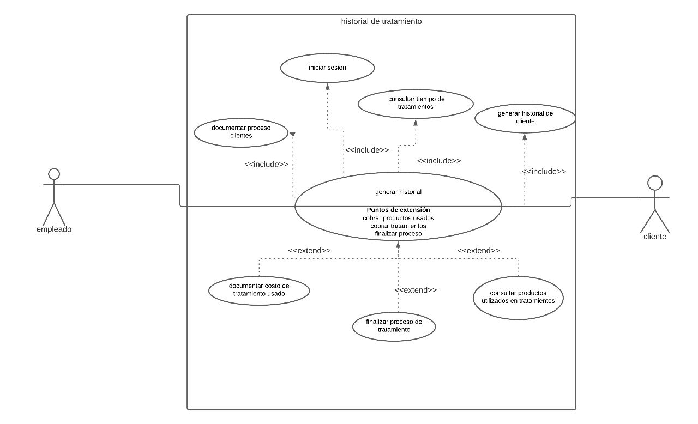

Este diagrama muestra las tareas que los usuarios Empleado y Cliente pueden realizar en el módulo "Historial de tratamiento" como lo son consultar información del tratamiento en el caso del cliente y en el caso del empleado, ingresar a la información o editarla.

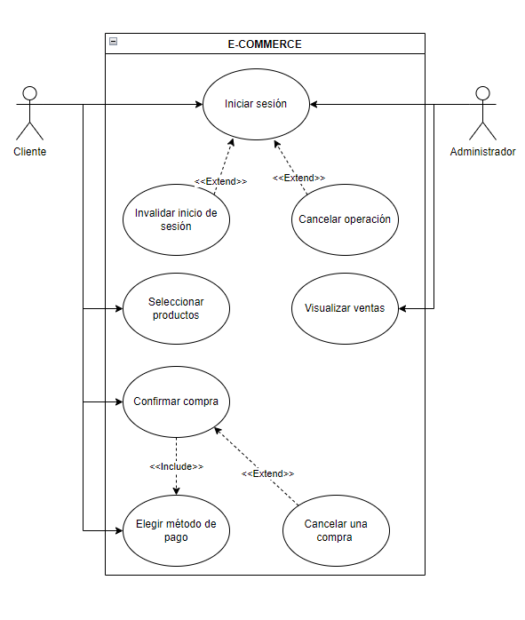

Este diagrama muestra las tareas de los usuarios Administrador y Cliente en el módulo "E commerce" en las que se muestra cómo se realiza una compra/venta.

**8. Resumen del producto**

*Esta sección proporciona una vista de alto nivel de las capacidades del producto, interfaces con otras aplicaciones y configuraciones de sistemas. Esta sección generalmente consta de dos subsecciones, Una definición de la Perspectiva del producto, y un listado de suposiciones y dependencias.*

***Perspectiva del Producto***

*Se requiere que la aplicación sea web, por lo que debe depender de otros productos relacionados como un servicio web y un servicio de base de datos, inicialmente interconectados directamente en un computador en red anexando un servicio externo en la nube. Se plantea este sistema inicialmente:*

***Suposiciones y Dependencias***

*Se determina python como lenguaje de programación para los miembros del equipo, dado que se asume que se desplegará una aplicación web en un servidor Uvicorn.*

*Se asume como gestor de base de datos el motor MySQL para establecer compatibilidad con el servidor de despliegue.*

*Se asume que la aplicación podrá ser accedida a través de un navegador web, por lo que se requerirá un servidor web. Se requerirá también de un servidor de base de datos para gestionar los datos de la aplicación.*

*Se supone que luego de estar en el computador se podrá desplegar a un servidor en la nube para tener acceso mediante web.*

**9. Requisitos funcionales**

| **Módulo** | **Nro.** | **Descripción** | **Impor**  **tancia** | **Responsable** |
| --- | --- | --- | --- | --- |
| Productos y servicios | RF 1.1 | El SI debe permitir almacenar la información de cada producto | Alta | Administrador |
| RF 1.2 | El SI debe permitir almacenar la información de los servicios | Alta | Administrador |
| RF 1.3 | El Si debe permitir que se actualice la entrada de productos | Media | Administrador |
| RF 1.4 | El Si debe mostrar la disponibilidad de los productos | Media | Administrador |
| RF 1.5 | El SI debe registrar las fechas de entrada de los productos | Media | Administrador |
| RF 1.6 | El SI debe notificar cuando hay escasez de productos | Alta | Administrador |
| RF 1.7 | El SI debe tener un Log In | Alta | Administrador |
| RF 1.8 | El SI debe guardar la información de los usuarios | Alta | Administrador |
| Historial de  Tratamiento | RF 2.1 | El SI debe mostrar la fecha en el que el cliente continua con su tratamiento | Media | Administrador/Em pleado |
| RF 2.2 | El SI debe permitir documentar el proceso de cada cliente | Alta | Administrador/Em pleado |
| RF 2.3 | El SI debe permitir ver el historial de tratamiento del cliente | Media | Administrador/Em pleado/Cliente |
| RF 2.4 | El SI debe mostrar los clientes que finalizaron su proceso | Baja | Administrador/Em pleado |
| RF 2.5 | El SI debe mostrar el valor de cada tratamiento del cliente | Baja | Administrador/Em pleado |
| RF 2.6 | El SI debe mostrar los productos que se utilizaron en el cliente | Media | Administrador/Em pleado |
| Agendamien to de cita | RF 3.1 | El SI debe ser capaz de presentar un calendario vigente | Media | Administrador/Em pleado |
| RF 3.2 | El SI debe ser capaz de abrir una agenda | Media | Administrador/Em pleado |
| RF 3.3 | El SI debe permitir que el cliente se registre | Alta | Cliente |
| RF 3.4 | El SI debe ser capaz de almacenar los datos de solicitud de las citas | Alta | Cliente |
| RF 3.5 | El SI debe mostrar un formulario de atención | Media | Cliente |
| RF 3.6 | El SI debe ser capaz de enviar al cliente al catálogo para elegir un servicio | Media | Cliente/Empleado |
| RF 3.7 | El SI debe permitir tener un reloj integrado | Media | Administrador/Em pleado |
| RF 3.8 | El SI debe permitir al cliente seleccionar la hora de preferencia | Alta | Cliente/Empleado |
| RF 3.9 | El SI debe permitir al cliente seleccionar la fecha de preferencia | Alta | Cliente/Empleado |
| RF  3.10 | El SI debe mostrar los turnos disponibles | Alta | Administrador/Em pleado |
| RF  3.11 | El SI debe permitir reasignar la cita | Alta | Administrador/Em pleado/Cliente |
| RF  3.12 | El SI debe permitir al cliente cancelar su turno | Alta | Administrador/Em pleado/Cliente |
| E  COMMERC  E | RF 4,1 | El SI debe mostrar imágenes de los productos que se ofrecen | Media | Administrador |
| RF 4,2 | El SI debe permitir al cliente revisar a los detalles del producto | Media | Administrador/Clie nte |

|  | RF 4,3 | El SI debe permitir al cliente aumentar la cantidad de productos que va a pedir | Media | Cliente |
| --- | --- | --- | --- | --- |
| RF 4,4 | El SI debe permitir al cliente disminuir la cantidad de productos que va a pedir | Media | Cliente |
| RF 4,5 | El SI debe permitir al cliente escoger la fecha del retiro de sus productos | Media | Cliente |
| RF 4,8 | El SI debe permitir al cliente elegir el método de pago | Alta | Administrador |
| RF 4,9 | El SI debe mostrar imágenes de los servicios que se ofrecen | Media | Administrador |
| RF  4,10 | El SI debe permitir al cliente revisar a los detalles del servicio | Media | Cliente |

**Otros Requisitos del Producto**

**10. Requisitos NO funcionales**

| **Atributo**  RENDIMIEN  TO | **Nro.**  RNF 1 | **Descripción**  El SI Debe permitir el registro de los productos por nombre de hasta más de 50 caracteres | **Importancia**  Bajo |
| --- | --- | --- | --- |
| RNF 2 | El SI debe permitir al usuario recuperar su información | Alto |
| SEGURIDAD | RNF 3 | El SI debe permitir loging | Alto |
| RNF 4 | El SI debe permitir una clave de mínimo 8 caracteres, donde se deben incluir al menos una mayúscula, una minúscula, un número y un carácter. | Alto |
| FIABILIDAD | RNF 5 | El SI debe garantizar que la información es veraz y real | Alto |
| RNF 6 | El SI no debe colapsar ante una falla en el sistema operativo | Medio |
| DISPONIBILI DAD | RNF 7 | El SI debe estar disponible 24/7 | Medio |
| RNF 8 | EL SI no puede estar caída durante más de 10 minutos al año | Medio |
| MANTENIBI  LIDAD | RNF 9 | El SI debe seguir su funcionamiento normal luego de un mantenimiento | Medio |
| RNF. 10 | El SI debe tener un código ordenado y fácil de modificar, actualizar y reparar | Alto |
| PORTABILID AD | RNF 11 | El SI debe ser capaz de funcionar en windows, linux, ios. | Alto |
| RNF 12 | El SI debe funcionar en firefox, Chrome, IE, etc. | Alto |
| RNF 13 | El SI debe funcionar en PC, tabletas y dispositivos móviles (Android, IOS, Windows Phone). | Medio |
| ESCALABILI  DAD | RNF 14 | El SI debe permitir una gran cantidad de usuarios al mismo tiempo sin colapsar | Alto |
| RNF 15 | El SI debe permitir el ampliar los productos y servicios que muestra sin colapsar | Medio |